物件導向程式設計專題：多部電梯系統模擬程式
資工三 S1254059 吳佳泰
- 程式特色
  - 可讓使用者使用檔案輸入，當檔案輸入失敗時會轉手動輸入
  - 系統會顯示電梯動畫，時間到後會顯示結果
  - 系統會檢查資料的輸入是否符合規定
- 類別說明(避免程式碼內註解跑掉，因此在此說明)
  - button.h/cpp：電梯按鈕，只有亮燈與熄燈兩種狀態
  - door.h/cpp：電梯車廂門，開門後計時、時間到自動關門
  - passenger.h/cpp：乘客資訊
  - color.h/cpp：終端機文字顏色/粗體輸出工具
  - hall_panel.h/cpp：樓層大廳面板，管理上下按鈕與兩條等候隊列
  - floor.h/cpp：一個樓層，內含一個 Hall_panel。
  - car_panel.h/cpp：電梯車廂內部面板，每樓層一顆目的樓層按鈕。
  - elevator.h/cpp：電梯資訊
  - building.h/cpp：大樓資訊
  - dispatcher.h/cpp：中央調度器，把大廳呼叫指派給最合適的電梯
  - clock.h/cpp：模擬計時器，推進時間並判斷模擬是否結束
  - passenger_generator.h/cpp：依機率隨機產生乘客。
  - statistics.h/cpp：記錄每位乘客的搭乘資訊，最後輸出統計報告。
  - visualizer.h/cpp：把目前大樓狀態畫成動畫
  - user_input.h/cpp：讀取設定檔或手動輸入，並驗證參數合理性。
  - simulation.h/cpp：組裝以上所有元件並執行模擬主迴圈。
  - main.cpp：主程式
- 如何執行程式
  - 在dev C++開起專案elevators.dev即可在dev C++內編譯執行
  - 點擊資料夾內執行檔elevators.exe亦可執行
- 執行範例
  - 資料夾內含有一個config.txt設定檔可供測試，使用者可以修改該檔案進行測試
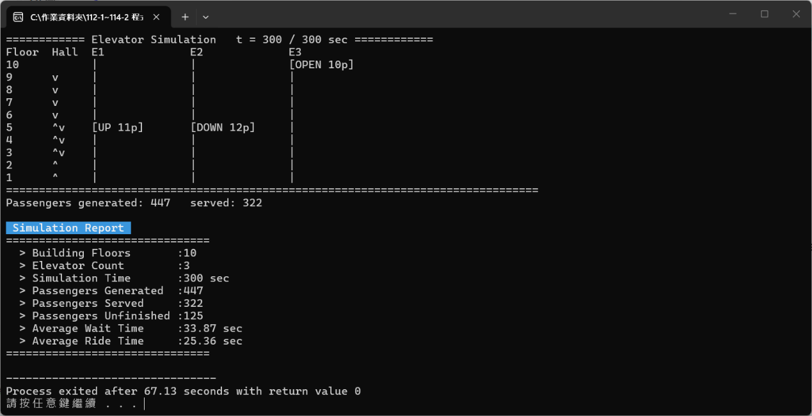
  - 範例輸入與輸出

